邀请函
尊敬的用人单位：
衷心感谢贵单位对我院毕业生就业工作的关心与支持！
湖南信息学院电子科学与工程学院设有人工智能、自动化、通信工程、电子信息工程、机器人工程5个系，开设人工智能、自动化、通信工程、电子信息工程、机器人工程5个本科专业和电子信息工程技术、电气自动化技术2个专科专业，2026届毕业生有1000余人。为做好毕业生就业服务工作，为用人单位与毕业生搭建双向选择的平台，更好地为用人单位选拔人才服务，助力电子类行业高质量发展，我院拟定2026年6月15日（星期一）举办“湖南信息学院电子科学与工程学院2026年春季电子类专场招聘会”，诚邀贵单位代表拨冗参加！现将参会相关事项，函告如下。
1.时间：2026年6月15日（星期一）上午10：00
2.地点：致用楼106教室（电子科学与工程学院）
顺祝：贵单位事业蒸蒸日上，财源滚滚而来！
此致
敬礼！
湖南信息学院电子科学与工程学院
2026年6月3日

参会须知
一、参会报名要求：
1.参会单位报名须知：①营业执照复印件（扫描件）；②200字左右的单位简介；③招聘简章（按照学校提供模板附后）。请参会单位于2026年6月7日12：00前通过我校云就业平台进行注册并申请本次招聘会，审核通过后可到校参加。
2.参会单位免费入场，提供展位和海报，单位宣传海报学校由统一制作，学校为招聘单位免费提供工作餐。
3.我校通过就业信息网、云就业平台在招聘会前和招聘会期间向毕业生宣传发布招聘单位招聘信息，务必请参会单位及时提供真实有效的资料。
二、报到和食宿安排：
1.本次活动不收取任何费用，参会代表交通费、住宿费自理，用人单位也不得以任何理由收取毕业生任何费用。
2.报到：用人单位请提前半个小时进行签到并领取参会资料。签到时间：6月15日上午10点00分开始，签到地点：湖南信息学院致用楼106教室。
三、会务联系方式：
学校地址：长沙（星沙）经济技术开发区毛塘工业园
联系部门：湖南信息学院电子科学与工程学院
联系人：叶老师 李老师
联系电话：15874015156、13974990600
报名方式请登录以下网站（具体操作方式详见附件）：
湖南信息学院就业信息网网:http://hnxxy.bysjy.com.cn/
查看报名审核通：湖南信息学院招生就业处微信公众号huxxxyjy
四、来院路线：
1.市区（河东）-中南汽车城-上107国道-北上8公里即到。
2.市区（河西）-长沙市北环-万家丽北路收费站-107国道北上500米即到。
3.市区-上京珠高速-北上万家丽北路收费站下107国道-北上500米即到。
热忱欢迎广大用人单位来我校选聘毕业生，祝合作愉快，友谊长存！
附件：1.湖南信息学院-企业申请招聘会的操作指南
2.招聘海报模板

附件1：
场景一未注册单位如何注册账号？
登录学校就业网http://hnxxy.bysjy.com.cn/，点击单位注册。
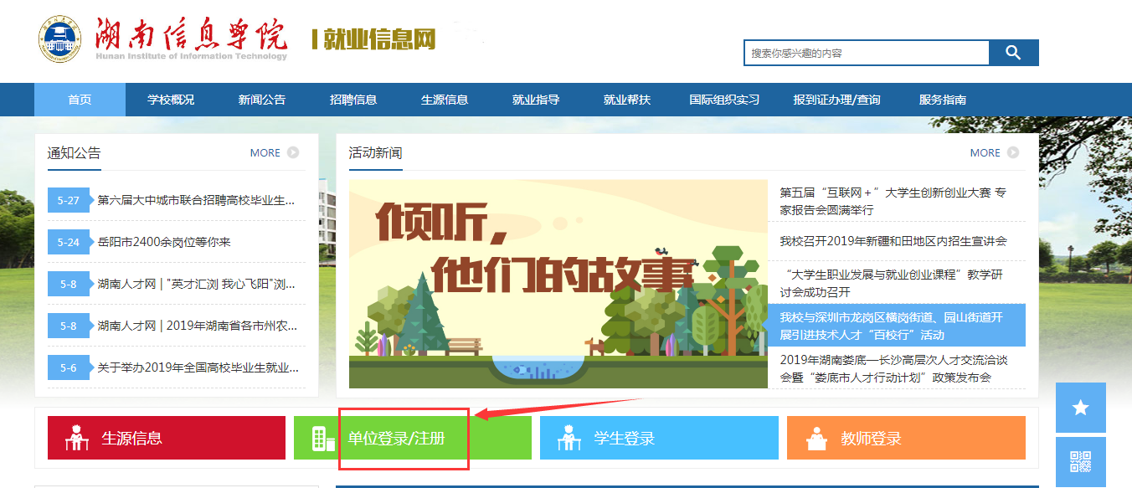

1.填写单位注册信息、认证资料；
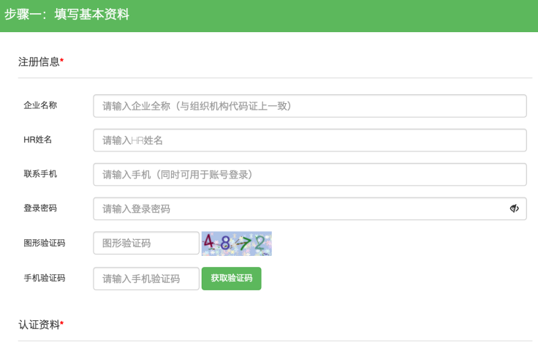
2.选择招聘业务，选项包含“暂不招聘（只注册账号）”“申请宣讲会”、“申请双选会”、“申请在线招聘”；

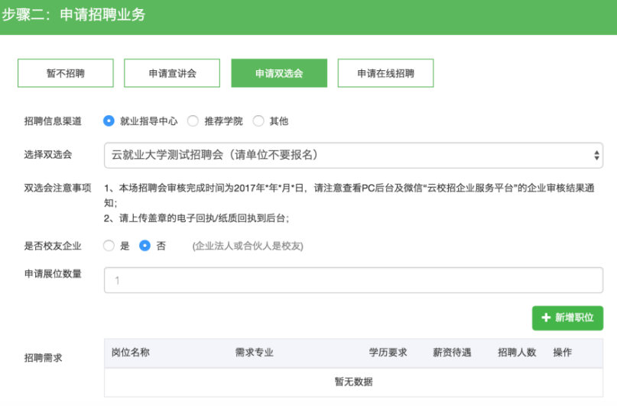

3.微信关注“云校招企业服务平台”，并扫码绑定微信。
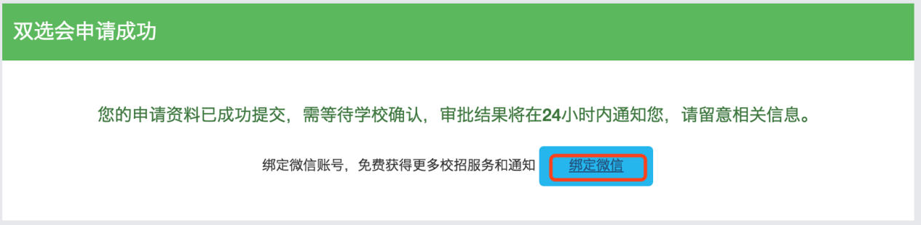

三个步骤完成后，即申请成功，如需加快审核，请致电学校就业处。
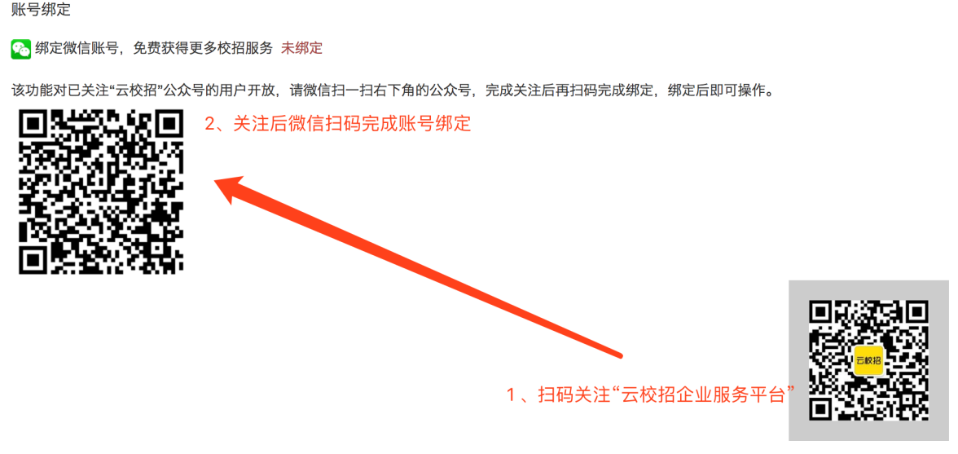

场景二、已注册单位如何申请双选会？
1.已注册单位申请双选会登录学校就业网，点击单位登录。
输入账号，密码后点击登录。
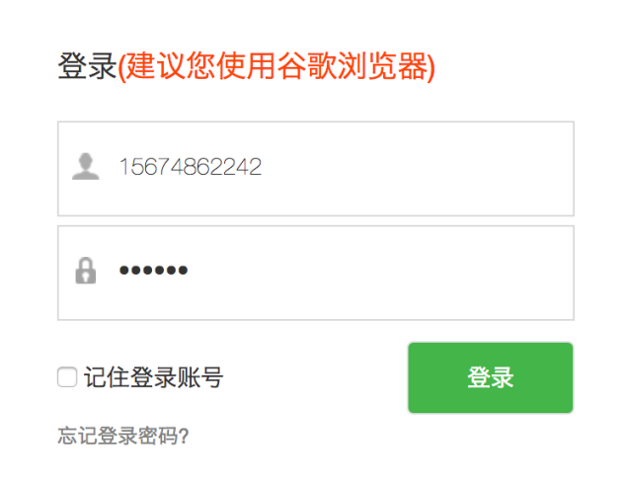

2.在双选会中选择双选会并点击“报名”。
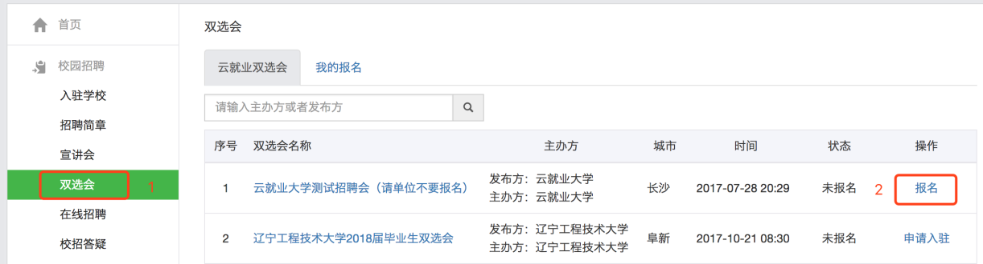

3.填写完相关信息即报名成功。
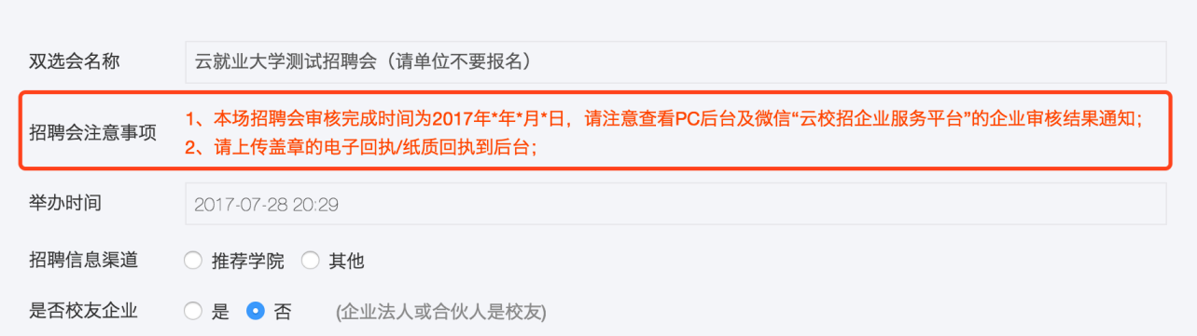

注意：单位在上传本次双选会的招聘简章时请使用学校统一模板，见最后招聘简章模板，我校会统一制作喷绘。

审核结果通知
1.单位资质审核通知
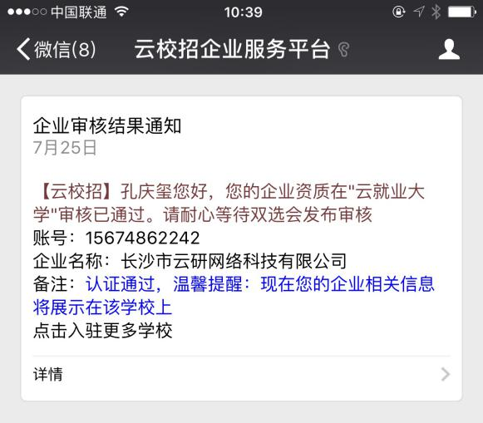

2.双选会审核通知
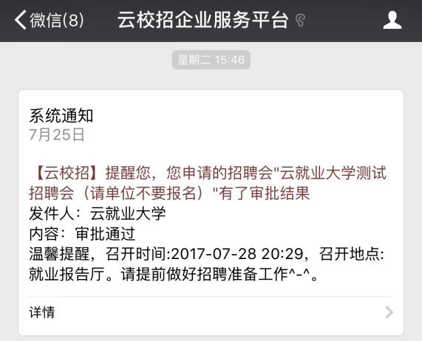

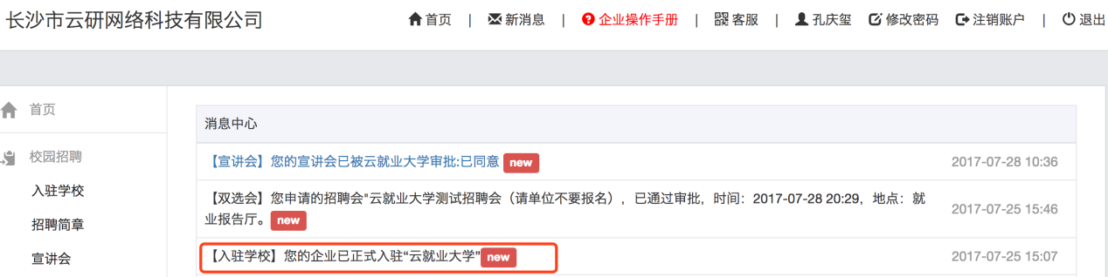

场景三、单位如何修改资料?
在PC后台，基本信息中可以修改，“基本资料”修改后保存即可，“认证信息”修改后需重新提交认证。认证审核联系：0731-89929409
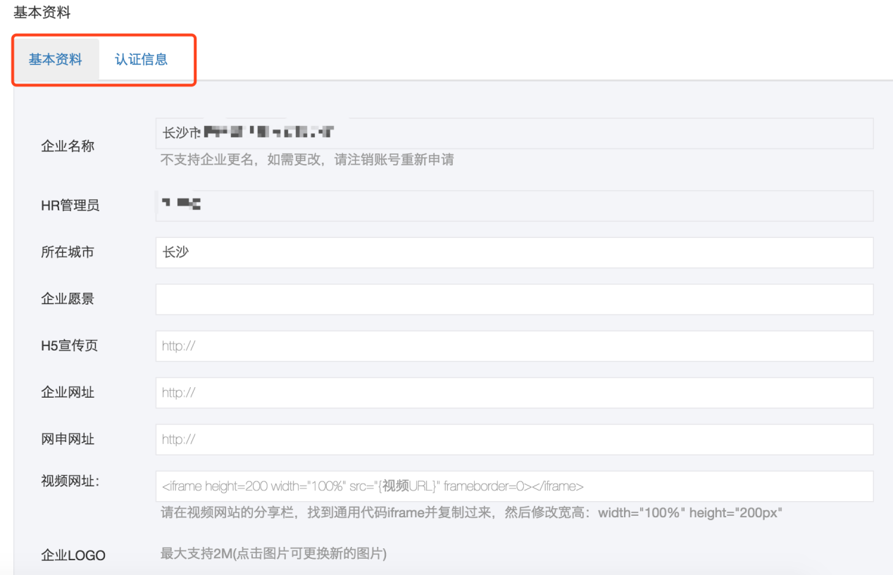

招聘简章模板
湖南广湘物流有限公司
湖南广湘物流有限公司成立于一九九一年，主营广东省各地至湖南省各地及长沙、株洲到全国各地的铁路，公路往返货物的运输、仓储、配送业务，并提供货物包装，运输，仓储，配送及供应链个性化物流解决方案的设计、实施、物流信息咨询等一体化服务的大型综合型物流服务。业务覆盖全国各地，是湖南省唯一一家经铁道部批准，专业从事行李快运包租车，行包专列等铁路业务的民营企业。
公司总部设于广州，正式员工300多人，其中本科以上学历占30%，大专以上学历占60%。现有直属营业网点二十余家，同时与国内各知名物流企业组建了有效的物流配送体系，服务网络遍及国内100多个城市和地区。
招聘信息
需求岗位 | 需求人数 | 招聘条件 | 待遇标准
商务文员 | 4 | 女性，大专以上文化，服务意识强、有较强的沟通协调及抗压能力，团队合作意识强，熟练操作一般的办公软件。 | 2000~2600元/月
仓管员 | 5 | 男性，大专以上文化。能吃苦耐劳，有上进心。服务意识强，有一定的抗压能力、执行力及服从性强。 | 2300~2800元/月
营业员 | 10 | 男性，大专以上文化。工作严谨，良好的通协作能力，服务意识强，较强的团队合作精神。 | 2200~2600元/月
送货员 | 5 | 男性，大专以上文化。能吃苦耐劳，有上进心。服务意识强，有一定的抗压能力、执行力及服从性强。 | 2300~2800元/月
装卸员 | 10 | 男性，大专以上文化。身体健康、能吃苦耐劳，有上进心。 | 3200元/月

联系人：霍琦
联系电话：82480556
单位地址：湖南省长沙市雨花区火车站东站东三侧车站南路322号（桂花路狮子山东站，京广酒店对面路口直走500米）

